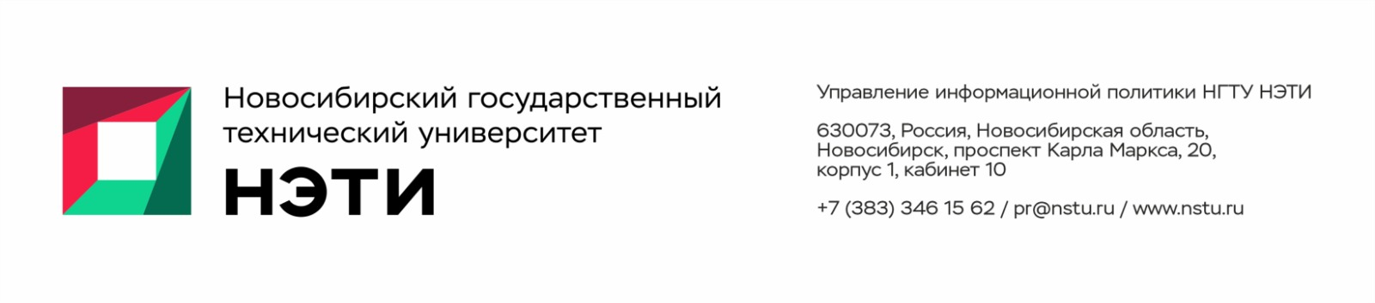

6 июля 2026 года
Пресс-релиз

Молодой ученый НГТУ НЭТИ совершенствует методы оценки испытательных комплексов радиотехнических систем

Молодой ученый Новосибирского государственного технического университета НЭТИ, ассистент, инженер-исследователь кафедры радиоприемных и радиопередающих устройств факультета радиотехники и электроники Антон Таюров развивает востребованное научное направление в области полунатурного моделирования. Недавно исследователь защитил кандидатскую диссертацию, результаты которой позволяют более полно описывать точностные характеристики отечественных испытательных комплексов, количественно оценивать качество их работы и обеспечивать контроль характеристик моделирования при проектировании новых систем.

Кафедра радиоприемных и радиопередающих устройств (РПиРПУ) на протяжении многих лет ведет исследования в области моделирования отражений радиосигналов от объемно-распределенных объектов и воспроизведения сложной радиоэлектронной обстановки в реальном времени. Работа Антона Таюрова, выполненная под руководством доктора технических наук, профессора, профессора кафедры РПиРПУ Алексея Киселева, стала логическим продолжением этих исследований и направлена на развитие методов оценки точностных характеристик современных матричных имитаторов, являющихся элементами испытательных комплексов.

«Если определенным образом взаимно расположить массив излучающих антенн и точно рассчитать сигналы, подводимые к каждому излучателю, удается воссоздать достоверную картину отражений даже от объектов сложной геометрической формы. По сути, мы формируем их полноценный цифровой двойник. При проведении испытаний важно понимать, какой степени сложности (а следовательно, и точности) должен быть имитатор и насколько он соответствует заданным требованиям. В таких задачах необходимы сравнительные характеристики, позволяющие объективно оценивать качество имитации», — рассказывает кандидат технических наук Антон Таюров.

Полунатурное моделирование сегодня является неотъемлемым этапом разработки сложных радиотехнических систем. Использование матричных имитаторов для воспроизведения распределенных объектов позволяет перенести исследования в лабораторные условия, существенно сокращая объем дорогостоящих полигонных испытаний и обеспечивая возможность многократной экспериментальной проверки разрабатываемых решений.

Практическая часть исследований выполняется на базе факультета радиотехники и электроники НГТУ НЭТИ. Специализированные лаборатории с безэховыми камерами и современный программно-аппаратный комплекс кафедры РПиРПУ позволяют проводить высокоточные высокочастотные измерения, исследовать характеристики антенных систем и аппаратуры связи, а также выполнять экспериментальную проверку новых научных решений.
_________________________________________________________
Для СМИ: пресс-секретарь НГТУ НЭТИ Елена Танажко, +7 913-398-50-49 _________________________________________________________________________
 Яндекс.Дзен   ВКонтакте |  MAX   Фото и видео |  Новости   Пресс-релизы

